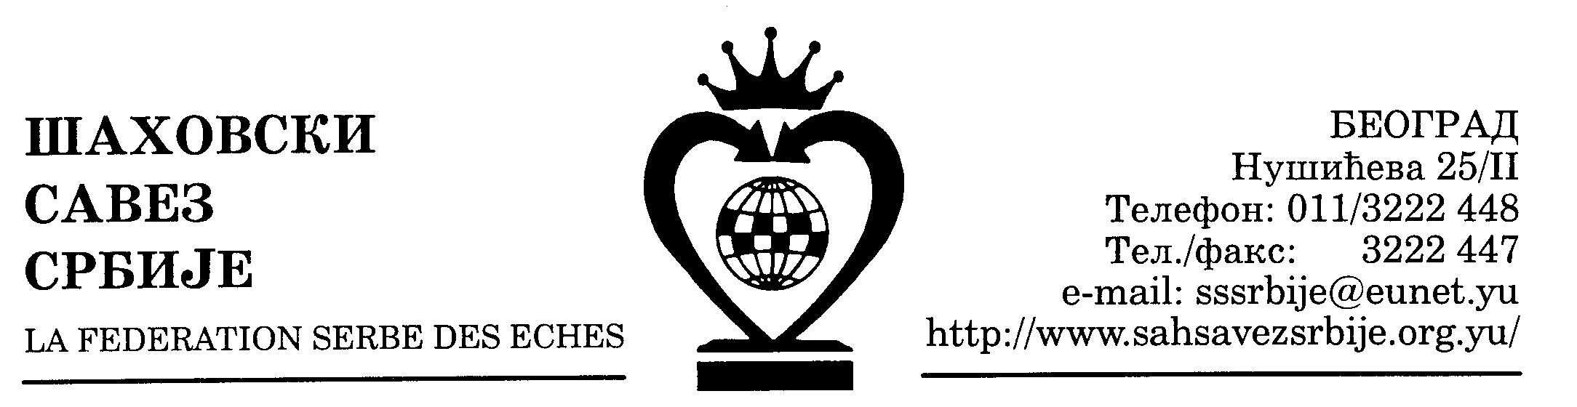
ШАХОВСКИ САВЕЗ ЦЕНТРАЛНЕ СРБИЈЕ

Београд, Нушићева 25/II,
Тел-факс (011) 3222447
cs_sah@verat.net
www.sah-centralnasrbija.com

Београд, 18. 8. 2008.

Број: 101

Р А С П И С
ПРВЕ ЛИГЕ ЦЕНТРАЛНЕ СРБИЈЕ

Прва лига Централне Србије за 2008. годину одржава се од 20. до 27. септембра 2008. године у хотелу "Голубачки град" у Голупцу.

Игра се по Бергеровом систему 11 кола за осам дана (три пута по два кола дневно: другог, трећег и петог дана). Темпо игре је 90 минута по играчу за целу партију и 30 секунди по играчу за сваки одиграни потез од почетка партије. Такмичење се рејтингује код ФИДЕ.

Игра се на 6 сениорских табли са правом на 4 резерве, слободан избор, без обзира на рејтинг и категорије. У екипи може у сваком колу наступити по два играча са рејтинг листе друге федерације. Он се може регистровати за екипу 15 дана пре почетка такмичења (до 5. септембра) уз уплату од 15.000 динара на жиро-рачун Шаховског савеза Централне Србије.

Право учешћа имају шаховски клубови који су у турнирску табелу уврштени следећим редом:

- Пожаревачки ШК Пожаревац
- Прогрес Пирот
- Слога Петровац
- Трепча Косовска Митровица
- Пожега Пожега
- Задругар Божевац
- МММ Јагодина
- Јасеница Смедеревска Паланка
- Шабачки ШК Шабац
- Слобода Ужице
- Металац Горњи Милановац
- СШК – СК Премијер Смедерево

Састанак капитена екипа и предаја основних састава обавиће се 20. септембра 2008. године у 11,00 часова у хотелу "Голубачки град". При предаји основног састава капитени су дужни да доставе главном судији на увид оверене чланске карте за 2008. годину.

Свака екипа је обавезна да за сваки меч обезбеди 3 шаховске гарнитуре нормалне величине. Електронске сатове обезбеђује организатор.

Дневни пансион у хотелу "Голубачки град" у Голупцу у двокреветним собама износи 1.600,00 динара са боравишном таксом.

Клубови за резервацију смештаја и профактуре треба да се обрате рецепцији хотела „Голубачки град“ . Контакт особа Росица Марковић Пејић, телефони: 063-212801, 012-678507, факс 012-678207. Плаћање се може извршити и на рецепцији хотела, готовински или чековима грађана, уз претходну резервацију смештаја.

Свака екипа је обавезна да за организационе трошкове и трошкове рејтинговања уплати котизацију Шаховском савезу Централне Србије 10.000,00 динара на жиро-рачун број: 160-19343-53, најкасније до 16. септембра 2008. године.

Долазак екипа у Голубац предвиђен је за 19. септембра у поподневним часовима или 20. септембра 2008. године у преподневним сатима. При доласку капитени треба да се јаве, са потврдама о уплати, на рецепцији хотела "Голубачки град" где ће добити распоред смештаја и остала потребна обавештења.

Важна напомена
Пласман у лиги се одређује на основу меч бодова: победа у мечу је 3 (три), нерешено 1 (један) и пораз 0 (нула) бодова. Победа у мечу се рачуна када екипа освоји 3,5 поена и више, нерешено је када екипа освоји 3 поена, а екипа је изгубила меч када освоји 2,5 поена и мање. Уколико је меч завршен 2,5:2,5 или 2:2 итд. у том случају обе екипе добијају по 0 (нула) бодова.
Сви остали елементи везани за такмичење биће регулисани Турнирским правилником, који ће бити достављен клубовима поштом, а најкасније на техничкој коференцији.

Миливоје Миливојевић, с.р.

Секретар ШСЦС

Прилог:
- Распосред играња по колима
- Списак регистрованиох играча

